SMLOUVA O DÍLO č. IC-12-2017009
I

uzavřená podle § 536 a následujícího č.51311991 Sb. Obchodníh o zákona v platném znění

""Bělá-Liberk rekonstrukce VO os TS RK 0001"

I.
SMLUVNÍ STRANY

Zhotovitel: K energo s.r.o.
Nádražní 346,563 01 Lanškroun
IČ : 27494683
DIČ : CZ27494683
Bankovní spojení : KB Lanškroun
číslo účtu : 86-141170257/0 I00

Zastoupený: Pavel Kubový jednatel

Osoba oprávněná jednat ve věcech technických:

Pavel Kubový, jednatel
Osoba oprávněná jednat na stavbě:

Pavel Kubový, jednatel
v dalším znění této smlouvy uváděný jako „zhotovitel".

Obiednatel : Obec Liberk
517 12 Liberk 70

Ič : 00275051

Zastoupený:
Bankovní spojení : Česká spořitelna Rychnov nad Kněžnou číslo účtu: 1240011379/0800

Jiří Šimerda starosta obce

Osoba oprávněná jednat ve věcech technických: Jiří Šimerda

Osoba oprávněná jednat na stavbě: Jiří Šimerda

v dalším znění této smlouvy uváděná jako „objednatel".

)/4

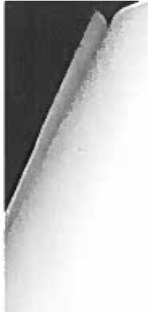
li.
PŘEDMĚT DÍLA
Zhotovitel se zavazuje provést za podmínek touto smlouvou stanovených kompletní dodávku a zhotovení díla
Nové VO od TS RKOOOI v rámci rekonstrukce sítě
v rozsahu, způsobem a v terminech, podle předaných a vzájemně odsouhlasených podkladů, kterými jsou:
- Nabídka zhotovitele na realizaci díla
Podklady tvoří nedílnou součást této smlouvy.

Ro7.Sah díla: Montáž a dodávka
Místo plnění: Bělá

TERMÍNY PLNĚNÍ DÍLA

Předání staveniště - zahájení prací : Dokončení - předání a převzetí díla :
k 8.8.2017

do 29.9.2017

IV.
CENA DÍLA, PLATEBNÍ PODMÍNKY

Dle zákona č. 513/1991 Sb. - obchodního zákoníku v platném znění, §536 odstavec 3 a v souladu se zákonem č. 526/1990 Sb. o cenách §2 odstavec 3 se smluvní strany dohodly na pevné smluvní ceně za zhotovené dílo specifikované v bodě ll

Smluvní cena díla bez DPH činí 97 087.- Kč
Slovy:devadesátsedmtisícnulaosmdesátsedm korun

Ke smluvní ceně bude připočtena odpovídající výše DPH. Cena s DPH: 117475,-Kč

Uvedená cena nezahrnuje:
  - realizaci prostupů zdmi v trasách kabelového vedení


Uvedená cena zahrnuje zejména:
- realizaci díla v rozsahu předané PD
- výchozí revize dle Technických požadavků ČEZ v platné verzi
- ohlášení vstupů na pozemky při realizaci
- zajišťování vypínání
- dopravu vyhrazeného základního materiálu ze skladové sítě objednatele
- projednání povoleni a zajištění příslušných dozorů pro práce v kiižovatkách se silnicemi a v ostatních křižovatkách
- účast pracovníků zhotovitele při uvádění díla do provozu na výzvu objednatele
- geodetické zaměření skutečného provedení stavby dle Technických požadavků ČEZ v platné verzi
- materiálovou přípravu stavby
- ekologická likvidace odpadu
- odvoz kovového odpadu z demontáže na sjednané místo
- naložení s obaly
- zpracování dokumentace skutečného provedení dle Technicl..jch požadavků ČEZ v platné verzi

Platební podmínky
Smluvní strany se dohodly na konečném plnění díla.

Konečná faktura bude vystavena po předání díla se splatností do 21.dnů.
V připadě neproplacení faktury ve lhůtě stanovené zhotovitelem (14-ti denní od obdržení fak"tury objednatelem), je zhotovitel oprávněn účtovat úrok z prodlení ve výši O,1 o/o dlužné částky za každý den z prodlení.

Zhotovitel a objednatel se dohodli, že se dílo realizuje s výhradou vlastnictví, tzn. do doby úplného zaplacení ceny (včetně DPH a případného penále smlouvy) za provedení díla zůstává toto ve vlastnictví zhotovitele.

v.

P0Dl\i1ÍNKY PROVÁDĚNÍ DÍLA
Pro realizaci díla budou použity materiály, výrobk')' a technologie schválené pro používáni objednatelem.
Zhotovitel provede práce nutné ke zhotovení díla svými zaměstnanci, vyjma prací uvedených v příloze
této smlouvy.

V příloze je zhotovitelem rovněž uvedeno: název, právní forma, sídlo finny (firem) a práce, které budou tito subdodavatelé pro zhotovitele zajišťovat.
Subdodavatelům, k1eří nebudou v příloze smlouvy uvedeni, nebudou bez souhlasu objednatele umožněny práce na realizaci díla.


VI.
ZÁRUKA

Zhotovitel poskytne na dílo specifikované v této smlouvě o dílo zámku v délce 24 měsíců.

VIJ.

OSTATNÍ UJEDNÁNÍ

Smluvní strany shodně prohlašují, že si tuto smlouvu před jejím podpisem přečetly, že byla uzavřena po vzájemném projednání, podle jejich pravé a svobodné vůle, což potnzuji svým podpisem.

VUI.
PODPISY

Za objednatele

V Liberku dne 8.8.2017

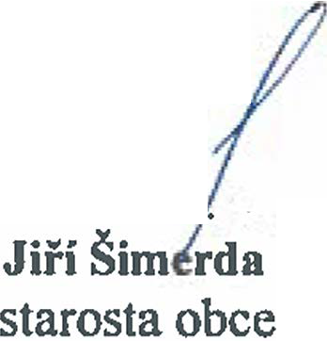
••••••••�.! ••••••••••••••••••

Za zhotovitele

V Lanškrouně dne 18 .8.2017

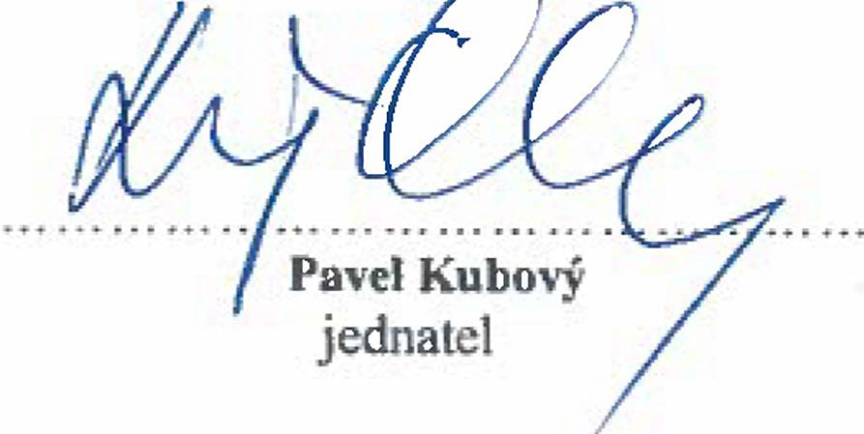

4/4

